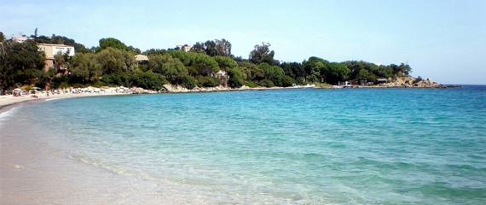Corsica - Favone

* Als een van de vele dorpjes aan de zuidoostkust van het eiland, biedt Favone met een schitterend strand, een fonkelende zee en beboste bergen precies datgene wat toeristen naar Corsica trekt.
* In tegenstelling tot veel andere mediterrane kustplaatsen is Favone ook nog eens een heerlijk rustige bestemming.

Geschiedenis

* Afgezien van enkele militaire schermutselingen in de omgeving in de tijd van Napoleon, kent Favone een weinig enerverend verleden.

Het is namelijk pas in de 20e eeuw met het toerisme opgekomen als een plaats die op de kaart vermeld wordt.

Favone is dus een erg jong dorp.

Favone bezienswaardigheden

* Favone ligt aan een kleine baai met een prachtig zandstrand. Het dorpje is toeristisch, maar dan wel op een goede manier.
* Zo vind je er voldoende restaurants, [hotels](http://www.corsicavakantieinfo.nl/hotels/), winkels en [vakantiehuizen](http://www.corsicavakantieinfo.nl/vakantiehuizen/) om een bezoek aangenaam te maken.
* Ook is het mogelijk bijvoorbeeld kano’s of waterscooters te huren.
* Toch is het nooit te druk in het dorp en kun je er op je gemak enkele dagen genieten van de zon en de natuur.
* Dit maakt Favone ook een uitstekende bestemming om een paar dagen te stoppen tijdens een [rondreis](http://www.corsicavakantieinfo.nl/rondreizen/) op Corsica.
* Wil je iets meer dan zon, zee of strand?
* Dan kun je nog de beek volgen de bergen in voor een avontuurlijke wandeling. Iets naar het noorden in dezelfde gemeente heb je verder [Solenzara](http://www.corsicavakantieinfo.nl/solenzara/), vergelijkbaar met Favone maar dan iets groter.
* Een korte rit de bossen in kun je tenslotte het schilderachtige en historische dorp Sari bezoeken.
* Hier staat een erg oude kerk.

Bo